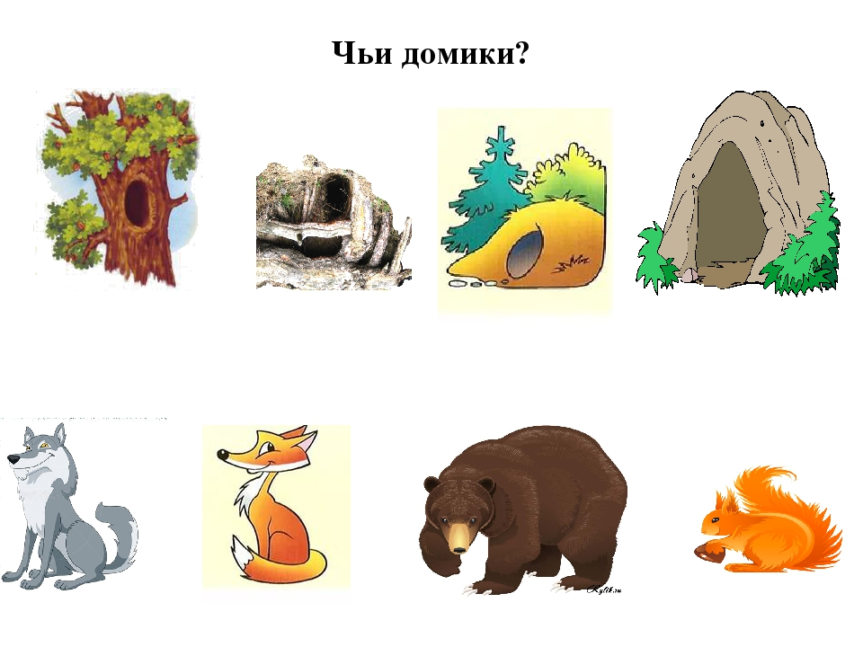

Чей хвостик?
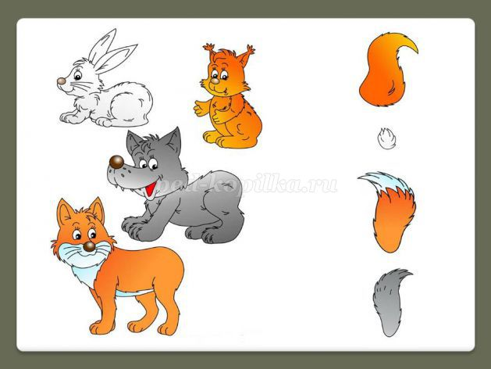

Как зовут тебя, малыш?
— Лиса зовет: лисенок!
— Медведь: медвежонок!
— Белка: бельчонок!
— Волк: волчонок!
— Заяц: зайчонок.
Папа — медведь, мама — медведица, детеныш (и) — медвежонок, медвежата.
• Папа — волк, мама — волчица, детеныш (и) — волчонок, волчата.
• Папа — заяц, мама — зайчиха, детеныш (и) — зайчонок, зайчата.
• Папа — еж, мама — ежиха, детеныш (и) — ежонок, ежата.
• Папа — лис, мама — лиса, детеныш (и) — лисенок, лисята.

Пальчиковая игра «Зайка и ушки».
Ушки длинные у зайки,
Из кустов они торчат.
Он и прыгает, и скачет,
Веселит своих зайчат.
(Дети сжимают пальчики в кулачок. Выставляют вверх указательный и средний пальцы и шевелят ими в стороны и вперед.)

